PONOVIMO ŠTEVILA IN RAČUNANJE DO 10

- ZAPIŠI MANJKAJOČA ŠTEVILA.
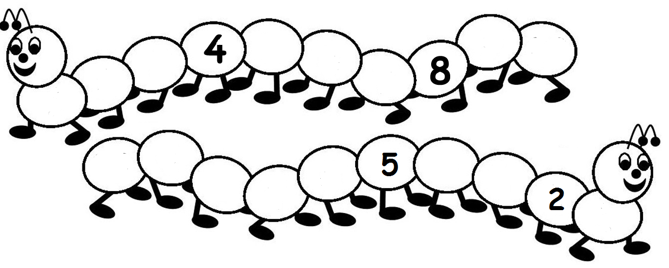

2. PREŠTEJ ŽIVALI IN POVEŽI SLIKO Z USTREZNIM ŠTEVILOM.
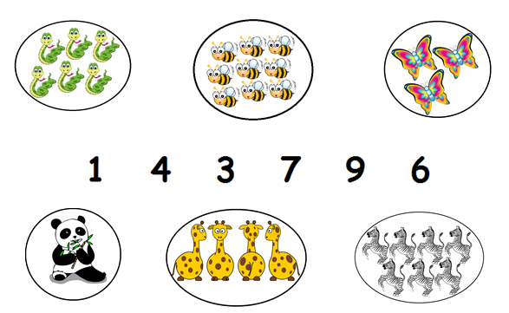

3. PRIMERJAJ ŠTEVILA PO VELIKOSTI. VSTAVI ZNAK >, < ALI =.

10 |  | 9
3 |  | 7
8 |  | 8
4 |  | 6
1 |  | 10
9 |  | 6
0 |  | 0
8 |  | 9
7 |  | 1


- UREDI ŠTEVILA PO VELIKOSTI.

5, 2, 9 ___, ___, ___

4, 8, 7 ___, ___, ___

- VPIŠI MANJKAJOČA ŠTEVILA.

PREDHODNIK | 5 |  |  |  |  |  | 7
ŠTEVILO | 6 | 2 | 4 | 9 | 1 | 5
NASLEDNIK | 7 |  |  |  |  |  |  | 8

- IZRAČUNAJ.

8 + 1 = | 9 – 3 = | 3 + 7 =
3 + 2 = | 10 – 0 = | 9 – 2 =
4 + 3 = | 8 – 4 = | 6 + 2 =
3 + 0 = | 10 – 2 = | 9 – 9 =
4 + 2 + 3 = | 7 – 5 – 1 = | 10 – 5 + 4 =
2 + 8 – 7 = | 6 + 3 – 7 = | 0 + 5 - 0 =

- POVEŽI NASPROTNA RAČUNA IZ OBEH STOLPCOV.

3 + 5 = 8 |  | 1 + 7 = 8
8 - 7 = 1 |  | 8 - 4 = 4
4 + 4 = 8 |  | 8 - 5 = 3

